13 Технологии создания графического пользовательского интерфейса

Задание: Меню: «Файл», «Заказы», «Продукты», «Настройки».Кнопки:
«Создать заказ» – открывает окно создания заказа. «Редактировать заказ» – позволяет изменить детали заказа. «Удалить заказ» – вызывает команду удаления заказа (с подтверждением). Команды: AddOrderCommand, EditOrderCommand, DeleteOrderCommand. Горячие клавиши: Ctrl+N – создать заказ. Ctrl+E – редактировать заказ. Ctrl+D – удалить заказ.
Часть листинга программы:
public class Order
{ public int Id { get; set; }
public string Client { get; set; }
public string Status { get; set; }
public decimal Amount { get; set; }}
using System;
using System.Windows.Input;
namespace ShopOrdersWpf
{ public class AddOrderCommand : ICommand
{ public event EventHandler? CanExecuteChanged;
public bool CanExecute(object? parameter) => true;
public void Execute(object? parameter)
{ if (parameter is MainWindow window)
window.CreateOrder(); } }}
using System;
using System.Windows.Input;
namespace ShopOrdersWpf
{ public class EditOrderCommand : ICommand
{ public event EventHandler? CanExecuteChanged;
public bool CanExecute(object? parameter) => true;
public void Execute(object? parameter)
{ if (parameter is MainWindow window)
window.EditOrder(); } }}
using System;
using System.Windows;
using System.Windows.Input;
namespace ShopOrdersWpf
{ public class DeleteOrderCommand : ICommand
{ public event EventHandler? CanExecuteChanged;

Таблица 13 – Входные и выходные данные
Входные данные | Выходные данные
Список заказов, содержащий поля:  Id — уникальный номер заказа, Client — имя клиента, Status — статус заказа («Новый», «В обработке», «Выполнен»), Amount — сумма заказа, Данные, загружаемые из файла orders.json  Действия пользователя:  нажатие кнопок «Создать заказ», «Редактировать заказ», «Удалить заказ»  выбор строки в таблице, выбор статуса в фильтре, выбор пункта контекстного меню,  использование горячих клавиш (Ctrl+N, Ctrl+E, Ctrl+D),выбор пунктов меню («Файл», «Заказы», «Продукты», «Настройки») | Графическое окно WPF с:  Меню,кнопками управления заказами, фильтром статуса, таблицей заказов, контекстным меню  Обновлённый список заказов после:  создания нового заказа, редактирования выбранного заказа, удаления заказа, изменения статуса, применения фильтра  Файл orders.json, содержащий сохранённые данные заказов
Анализ результатов:
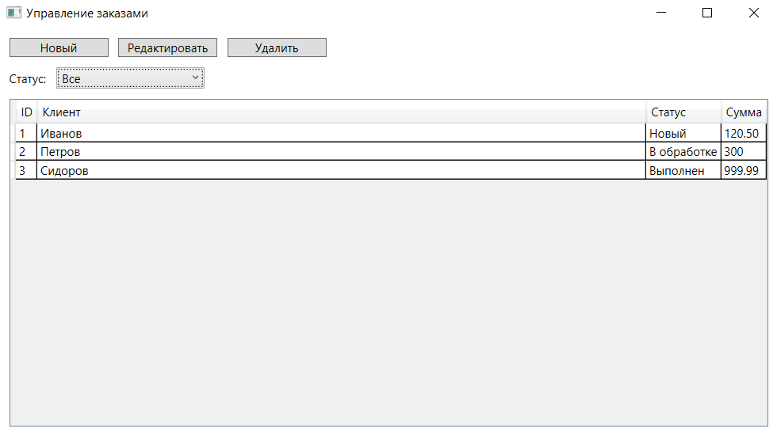

Рисунок 13.1 – Результат работы программы
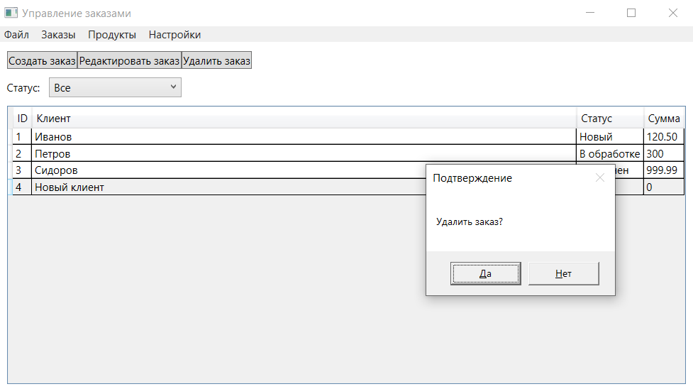

Рисунок 13.2 – Результат работы программы

